COLEGIO SANTA ROSA DE LIMA
“Nos encontramos en el Amor de Dios y el cuidado de la Casa Común”
ESPACIO CURRICULAR: FORMACIÓN ÉTICA Y CIUDADANA
PROFESORA: GRACIELA TORRES
CURSO: 3º A y B
UNIDADADES II y III

SISTEMA ELECTORAL ARGENTINO
a) Tipos de boletas
a- Boletas distintas: cada partido político o alianza presenta su propia boleta con sus candidatos y los votantes eligen una de ellas, pudiendo darse el caso del corte de boletas

b- Boleta única: todos los partidos con sus candidatos están presentes en la boleta única y el votante marca con una cruz
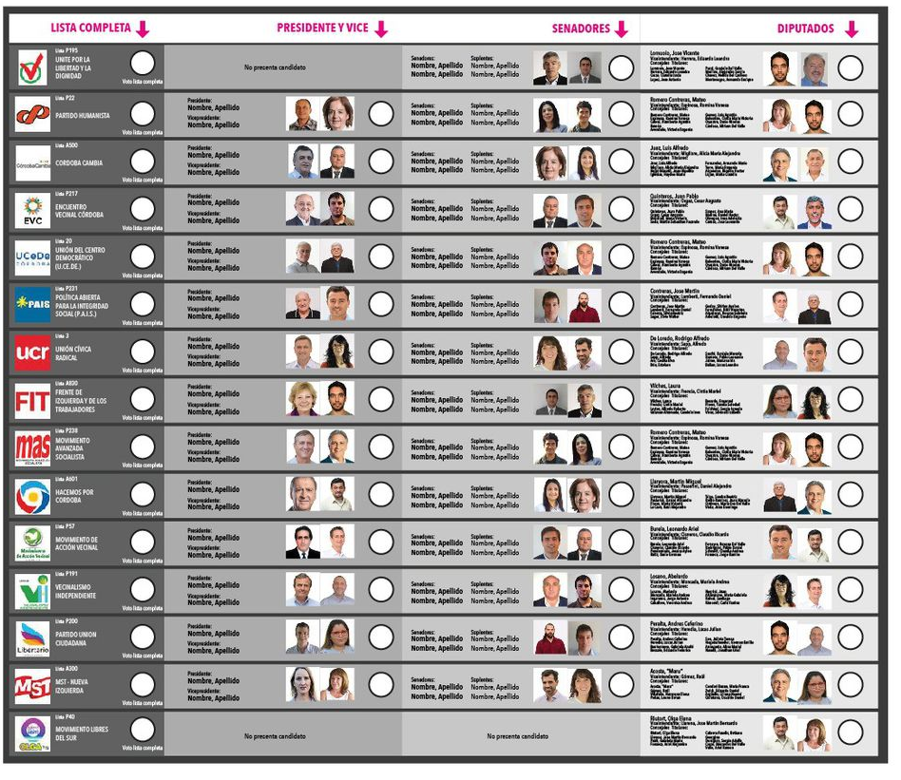
c- Boleta única electrónica: el votante recibe en la mesa electoral una boleta en blanco con un chip sin información. El votante inserta la boleta en una computadora que presenta las listas de candidatos. El votante selecciona su voto y se imprime en la boleta y se guarda en el chip. Por lo tanto, hay dos recuentos de votos, primero con la información de los chips, y luego con la boleta impresa
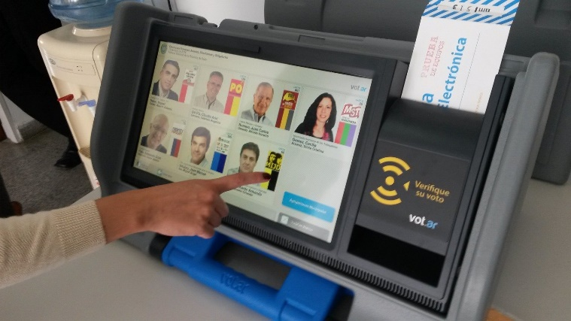

b) Conformación de los Poderes Ejecutivo y Legislativo
Presidente |  | Senadores Nacionales |  | Diputados Nacionales
Sistema mayoritario con segunda vuelta electoral  Cuando la fórmula más votada obtiene:  + del 45% del total de los votos, o  + del 40% con una diferencia mayor al 10% respecto de la fórmula que le sigue en número de votos, se proclama presidente.  En caso contrario se realiza una segunda vuelta electoral entre las dos fórmulas más votadas, proclamándose la que obtiene más votos |  | Sistema directo y mayoritario por lista completa  Se eligen 3 senadores por provincia y CABA.  Las listas se integran por dos candidatos de distinto sexo.  Corresponde:  2 bancas al partido o alianza que obtenga el mayor número de votos  1 banca al partido que le siga en número de votos |  | Sistema de representación proporcional  El número de diputados de cada distrito electoral se determina según su población  Los cargos a cubrir se asignan según el orden de cada lista, previa aplicación de la fórmula D’Hont de representación proporcional.

c) Elecciones en Argentina
1º- Primarias, Abiertas, Simultáneas y Obligatorias (PASO)
-Objetivo: elegir a los precandidatos para los distintos cargos, propuestos por cada partido o alianza política
-Origen: se aplicó por primera vez en el año 2011, a partir de una reforma electoral realizada en 2009
-Sin rivales: algunos partidos políticos o lianzas sólo presentan un candidato
-Obligatorias: es para todos los ciudadanos entre los 18 y 70 años, optativo a los 16 y 17 años y mayores de 70.
-Resultados: constituye una encuesta nacional porque permite conocer la intención de voto en las elecciones generales. Para llegar a dichas elecciones el candidato debe obtener como mínimo el 1,5 % del total de los votos
2º- Elecciones generales: participan los candidatos que obtuvieron la mayoría de votos en las PASO

Los Partidos Políticos.
Un partido político es una organización de personas que comparten una misma ideología y desarrollan un programa de gobierno, es decir, una serie de propuestas de acción que pretenden aplicar si son elegidos para ejercer el poder del Estado. Poseen sus propias normas fijadas en sus estatutos, cuentan con autoridades elegidas por sus miembros afiliados y cumplen una función importante en la democracia, ya que solamente ellos pueden presentar candidatos para ocupar los cargos de gobierno.
Entre los partidos políticos de mayor antigüedad y trascendencia nacional, pueden mencionarse la UCR, el Partido Socialista y el Partido Justicialista.

EL BIEN COMÚN
Concepto de Dignidad Humana
El reconocimiento de la DIGNIDAD HUMANA: Durante muchos siglos, se pensó que los seres humanos no eran iguales, las mujeres no eran como los hombres, ni los negros como los blancos, ni los niños como los adultos. No estaba instalada la idea que todos somos seres humanos. Paulatinamente, por influencia de muchos que lucharon por las reivindicaciones de las víctimas oprimidas, se fue imponiendo la idea de la Igualdad de los seres humanos, y que esa igualdad se basaba en un factor común: La Dignidad Humana.
La dignidad humana es un atributo que todos los seres humanos tenían dignidad por el solo hecho de ser personas. La Dignidad Humana es una cualidad que tienen todas las personas, que las hace valiosas, importantes y respetables, con independencia de su fuerza, su riqueza, sus conocimientos, su cultura, su religión, su raza o su sexo. No son valiosas porque “valgan algo”, sino en sí mismas, valen por existir. Y es este reconocimiento es el que nos obliga también a cuidar y a respetar a todos, ya que somos merecedores de protección, respeto y ayuda.
DIGNIDAD HUMANA DERECHOS HUMANOS El respeto a la dignidad es inherente a todos los seres humanos y a sus derechos y constituye el fundamento de la libertad, de la justicia y de la paz en el mundo.
DEMOCRACIA La Democracia se basa en la dignidad, es decir, en que se es libre, autónomo, iguales en el momento de elegir, y con la capacidad de gobernarse a sí mismos.
Concepto de Bien Común
Es el conjunto de condiciones necesarias para que todos los miembros de una sociedad puedan tener una vida digna y plena. Sus elementos son:
- El respeto a la persona en el ejercicio de sus libertades
-El bienestar social (alimento, salud, trabajo, educación, etc.), es decir, el cumplimento de los derechos humanos
-La paz, que permite la estabilidad y la seguridad de un orden justo
Valor de la Justicia
La Justicia es dar a cada uno lo que le corresponde ¿y qué es lo que le corresponde? Nada más y nada menos que disfrutar de nuestros derechos y cumplir con nuestras obligaciones.
La Justicia implica reconocer, valorar y agradecer las acciones positivas de las otras personas, pero también reconocer y condenar las acciones que se oponen a la justicia, que hacen daño a las personas o a la sociedad.
Para que haya justicia, la sociedad ha creado normas y leyes que todos debemos respetar.

Las personas somos responsables de nuestros actos y seremos merecedoras de recompensas o castigos según cumplamos o no lo que ordena las normas y las leyes.
En la vida cotidiana, cuando una situación nos parezca injusta, debemos analizarla con tranquilidad y tratar de aportar soluciones que sirvan para construir, para crecer y que sean favorables para todos. No hay que olvidar que para ser justos “mi” derecho no debe perjudicar o anular el de otra persona.
A veces peleamos, nos enojamos, criticamos a los compañeros o tomamos por nuestra cuenta decisiones que afectan a los demás. Y sabemos que otras veces rige la ley “del más fuerte”. Ambas situaciones son injustas y seguramente alguna vez pasaste por ellas.
¿Cuándo somos injustos?
- Cuando no respetamos la opinión de los demás.
- Cuando no cumplimos nuestras obligaciones.
- Cuando no reconocemos nuestros errores o echamos la culpa a otros.
- Cuando no valoramos lo que nos brindan nuestros mayores.
- Cuando somos prejuiciosos y juzgamos por las apariencias y no por la verdad.

Valor de la Libertad
La Libertad es la facultad que tiene el ser humano de actuar de una manera y de no actuar. Cuando decimos que somos libres, significa que podemos hacer lo que queremos o deseamos, aunque a veces tengamos que dejar de lado otras cosas que nos gustan.
Una prueba de que somos libres es la angustia que sentimos cuando tomamos algunas decisiones. Nunca estamos completamente seguros, porque somos libres tenemos la posibilidad de cambiar, para bien o para mal.Es lo que nos diferencia de los animales.

El artículo 19 de la Constitución Nacional expresa que nadie está obligado a hacer lo que no manda la ley, ni privado de lo que ella no prohíbe. Dicho de otra forma : las personas pueden hacer lo que quieran, salvo lo que está expresamente prohibido.

La libertad de conciencia es la facultad que tiene toda persona de creer o de no creer, interiormente, lo que quiera en materia política, religiosa, moral, artística, estética, etc. Mientras las ideas y creencias no son expresadas, permanecen en el fuero íntimo del individuo y ni el Estado ni otras personas pueden penetrar en él para reglamentarlo y condicionarlo.
En general, se utiliza el término “libertad de conciencia” para hacer referencia a las creencias religiosas y las convicciones morales. El culto es la exteriorización de la fe y las creencias mediante palabras, ceremonias, actos, que manifistan la adhesión de los individuos a una religión.
La libertad de cultos, es por tanto, el derecho de practicar, sin condicionamientos, tanto en público como en privado, también la libertad de asociarse a comunidades religiosas y la libertad de cambiar la religión.

En una sociedad democrática, los ciudadanos tienen derecho a ser oídos y a escuchar, a aceder a variadas fuentes de información y a participar de las instituciones democráticas y evaluarlas. Para esta participación y evaluación, deben poder formar sus propias opiniones y esto solo es posible si pueden expresarse libremente e informarse.


Para garantizar el derecho a la información se prohíbe la censura previa y la censura encubierta. Existe censura previa cuando funcionarios de un Gobierno tienen como función examinar libros, revistas, canciones, guiones teatralles y cinematográficos, artículos periodísticos y otras expresiones antes de que sean dados a conocer en público. De este modo, se reservan el derecho de permitirlas o prohibirlas total o parcialmente tomándose la atribución de suprimir fragmentos o de realizar modificaciones.

Valor de la Igualdad
Cada hombre y mujer son únicos, irrepetibles y se diferencian de los demás, pero cada hombre y mujer es igual a los demás en dignidad. La igualdad es un valor fundamental de la democracia.

